T.C
DULKADİROĞLU KAYMAKAMLIĞI
MUHSİN YAZICIOĞLU ORTAOKULU MÜDÜRLÜĞÜ
2024-2028 STRATEJİK PLANI
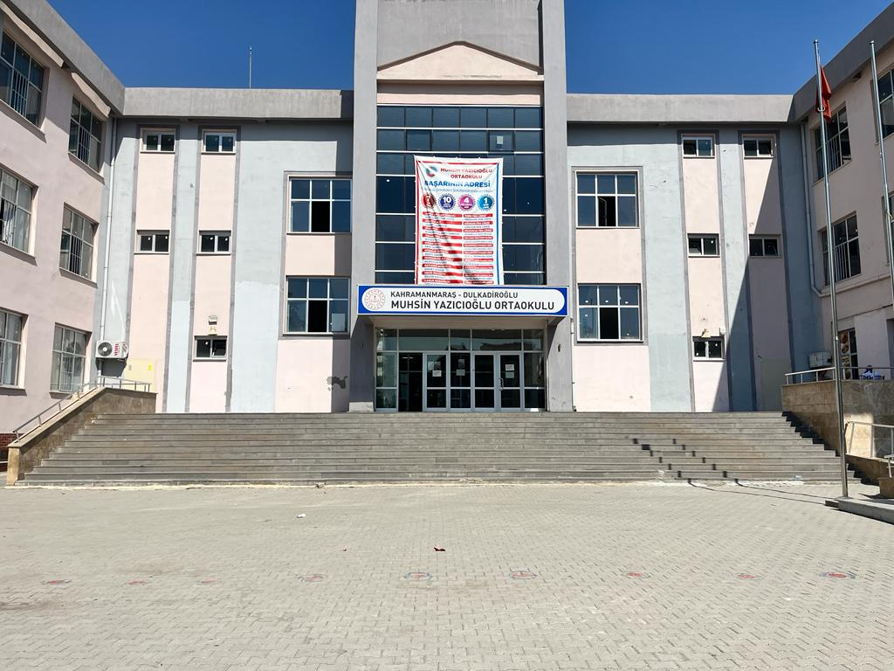
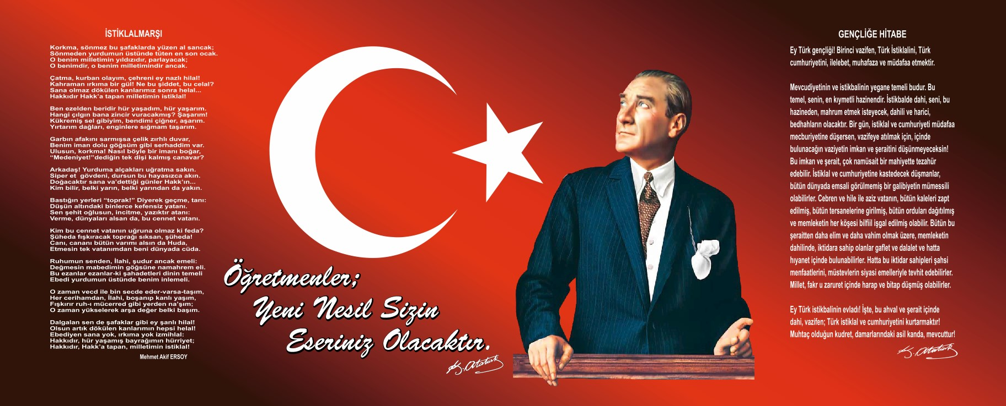

Sunuş
21. Yüzyılda oldukça hızlı değişim ve gelişim yaşanmaktadır. Öyle ki herhangi bir yerde meydana gelen değişme ve gelişme kısa zamanda bütün dünyaya yayılmaktadır. Herhangi bir bilgi yenilik veya oluş henüz eskimeden yerine yenileri icat edilmektedir. Çağın bu özelliği bir yandan insanı ve kültürel değerleri etkilerken bir yandan da eğitimi ve okul programlarını etkilemektedir. Bu sebeple, yapılacak her işin, hedefine ulaşabilmesi için daha planlı ve programlı yapılması artık kaçınılmaz hale gelmiştir.
Çeşitli ilimlerdeki gelişmeler çocuğun, gencin daha doğrusu insanın eğitimini yeniden ele alınmasını zorunlu kılmaktadır. Artık insan verileni alan, istenilen şekle getirilebilen biri olarak kabul edilmemekte yani tek tip bir insan anlayışı yerine, her ferdin belirli bir şahsiyet olduğu fikrine dayanan çeşitlilik anlayışı benimsenmektedir. Yapılması gereken, stratejik planlarla belirlenen ortak hedefleri gerçekleştirmeyi, herkesin ortak paydası haline getirmektir. Bunun için eğitimcilere düşen en önemli görev, insanımızı milli ve manevi değerleri özümseyerek yetiştirmektir. Eğitim, milli kültüre ve manevi değerlere dayanmalıdır.
Ülkemizde gittikçe artan nüfusla birlikte sosyal adaletin ve dengeli bir gelişmenin sağlanması insanların geniş ölçüde eğitimden faydalanmasına bağlıdır. Eğitim işi gelişigüzel el yordamıyla yapılan, klasik metotlarla ele alınan bir iş değil, stratejik planlarla belirlenen hedefleri gerçekleştirme işi olmalıdır.

Bülent Esabil BİLİR
Okul Müdürü

İçindekiler
Sunuş 3
İçindekiler 4
BÖLÜM I: GİRİŞ ve PLAN HAZIRLIK SÜRECİ 5
BÖLÜM II: DURUM ANALİZİ 6
Okulun Kısa Tanıtımı 6
Okulun Mevcut Durumu: Temel İstatistikler 7
PAYDAŞ ANALİZİ 12
GZFT (Güçlü, Zayıf, Fırsat, Tehdit) Analizi 15
Gelişim ve Sorun Alanları 17
BÖLÜM III: MİSYON, VİZYON VE TEMEL DEĞERLER 19
MİSYONUMUZ 19
VİZYONUMUZ 20
TEMEL DEĞERLERİMİZ 20
BÖLÜM IV: AMAÇ, HEDEF VE EYLEMLER 21
TEMA I: EĞİTİM VE ÖĞRETİME ERİŞİM 21
TEMA II: EĞİTİM VE ÖĞRETİMDE KALİTENİN ARTIRILMASI 23
TEMA III: KURUMSAL KAPASİTE 28
V. BÖLÜM: MALİYETLENDİRME 32
VI. BÖLÜM: İZLEME VE DEĞERLENDİRME 33

BÖLÜM I: GİRİŞ ve PLAN HAZIRLIK SÜRECİ
Toplumsal, siyasal, ekonomik ve teknolojik alanlarda meydana gelen değişmeler tüm kurumları olduğu gibi eğitim kurumlarını da çok yönlü etkilemektedir. Bu alanda, eğitim ve öğretim kurumlarında yeni yaklaşımlar ve uygulamaların yaşama geçirilmesi bir zorunluluk olarak ortaya çıkmaktadır. Bu düzenlemelerle birlikte mevzuatlar da değişmiştir. Bu bağlamda eğitim sistemimiz için önemli gelişmelerden biri de gerek bakanlığımız gerekse okullarımız için stratejik planlama yapma ve uygulama çalışmalarının yeni mevzuat düzenlemeleri ile zorunlu hale getirilmesidir.
Dünyadaki gelişmeler Türk kamu yönetiminde yeniden kapsamlı bir yapılanma ihtiyacını ortaya çıkarmıştır. Bu çerçevede toplumun taleplerine karşı duyarlı, katılımcılığına önem veren, hedef ve önceliklerini netleştirmiş, hesap verebilir, şeffaf ve etkin bir kamu yapılanmasının gereği olarak stratejik yönetim yaklaşımı benimsenmiştir.
Stratejik planlamanın bir planlama, yönetim ve bütçeleme felsefesi olarak okulda, ilçede, ilde ve bakanlık merkezinin tüm kademelerindeki sorumlularca titizlikle benimsenmesi ve eyleme dönüştürülmesi büyük önem arz etmektedir. Yararlı olması temennimizle…
2024-2029 dönemi stratejik plan hazırlanması süreci Üst Kurul ve Stratejik Plan Ekibinin oluşturulması ile başlamıştır. Ekip tarafından oluşturulan çalışma takvimi kapsamında ilk aşamada durum analizi çalışmaları yapılmış ve durum analizi aşamasında paydaşlarımızın plan sürecine aktif katılımını sağlamak üzere paydaş anketi, toplantı ve görüşmeler yapılmıştır.
Durum analizinin ardından geleceğe yönelim bölümüne geçilerek okulumuzun amaç, hedef, gösterge ve eylemleri belirlenmiştir. Çalışmaları yürüten ekip ve kurul bilgileri altta verilmiştir.
STRATEJİK PLAN ÜST KURULU
Üst Kurul Bilgileri |  | Ekip Bilgileri
Adı Soyadı | Unvanı | Adı Soyadı | Unvanı
Bülent Esabil BİLİR | Okul Müdürü | Fatma Kübra BULUNTU | Müdür Yardımcısı
Hacı Hüseyin ÖZGER | Müdür Yardımcısı | İbrahim YILMAZ | Müdür Yardımcısı
Mehmet KAYA | Sosyal Bilgiler Öğretmeni | Rabia KÖTEK | İngilizce Öğretmeni
Hatice ATICI | Okul Aile Birliği B. | Mustafa ÇEKER | Türkçe Öğretmeni
Aydın YILMAZ | Okul Aile Birliği B. Yrd. | Sedef ÜNAL KILIÇ | İlköğretim Matematik Öğretmeni

BÖLÜM II: DURUM ANALİZİ
Durum analizi bölümünde okulumuzun mevcut durumu ortaya konularak neredeyiz sorusuna yanıt bulunmaya çalışılmıştır.
Bu kapsamda okulumuzun kısa tanıtımı, okul künyesi ve temel istatistikleri, paydaş analizi ve görüşleri ile okulumuzun Güçlü Zayıf Fırsat ve Tehditlerinin (GZFT) ele alındığı analize yer verilmiştir.

Okulun Kısa Tanıtımı
Okulumuz, 2019 yılında inşaatına başlanmış ve 2020-2021 eğitim öğretim yılında eğitime başlamıştır. Okulumuzun hizmet binası 24 dersliğe, konferans salonuna, kütüphaneye, resim, müzik, yabancı dil ve robotik kodlama atölyelerine, fen ve bilişim laboratuvarlarına, spor salonuna ve de sosyal alanlara sahiptir.
Okulumuz adını Türk siyaset tarihinin önemli isimlerinden olan Muhsin YAZICIOĞLU'ndan almıştır.
Okulumuzda öğrencilerimizin akademik başarısını desteklemek için temel derslerden takviye kursları 8. sınıf seviyesinde açılmaktadır.

Okulun Mevcut Durumu: Temel İstatistikler

Okul Künyesi
Okulumuzun temel girdilerine ilişkin bilgiler altta yer alan okul künyesine ilişkin tabloda yer almaktadır.

Temel Bilgiler Tablosu- Okul Künyesi
İli: Kahramanmaraş |  |  |  | İlçesi: Dulkadiroğlu
Adres: | Kayabaşı Mah. 41029. Sk. No:3/A Dulkadiroğlu/Kahramanmaraş 46030  Merkez Dulkadiroğlu/Kahramanmaraş |  |  | Coğrafi Konum (link): |  | https://www.google.com/maps/place/37%C2%B035'35.3%22N+36%C2%B056'10.6%22E/@37.593483,36.936273,16z/data=!4m5!3m4!1s0x0:0x0!8m2!3d37.5931434!4d36.936284?hl=tr-TR
Telefon Numarası: | 0344 502 91 43 |  |  | Faks Numarası: |  | 0344
e- Posta Adresi: | 767636@meb.k12.ter |  |  | Web sayfası adresi: |  | http://muhsinyazicioglu.meb.k12.tr/
Kurum Kodu: | 767636 |  |  | Öğretim Şekli: |  | İkili Öğretim
Okulun Hizmete Giriş Tarihi : 2020 |  |  |  | Toplam Çalışan Sayısı |  | 83
Öğrenci Sayısı: | Kız | 511 |  | Öğretmen Sayısı | Kadın | 43
Öğrenci Sayısı: | Erkek | 490 |  | Öğretmen Sayısı | Erkek | 28
Öğrenci Sayısı: | Toplam | 1001 |  | Öğretmen Sayısı | Toplam | 71
Derslik Başına Düşen Öğrenci Sayısı |  |  | 20,85 | Şube Başına Düşen Öğrenci Sayısı |  |  | 21,30
Öğretmen Başına Düşen Öğrenci Sayısı |  |  | 14,10 | Şube Başına 30’dan Fazla Öğrencisi Olan Şube Sayısı |  |  | 1
Öğrenci Başına Düşen Toplam Gider Miktarı |  |  |  | Öğretmenlerin Kurumdaki Ortalama Görev Süresi |  |  | -

Çalışan Bilgileri
Okulumuzun çalışanlarına ilişkin bilgiler altta yer alan tabloda belirtilmiştir.
Çalışan Bilgileri Tablosu
Unvan* | Erkek | Kadın | Toplam
Okul Müdürü ve Müdür Yardımcısı | 3 | 1 | 4
Branş Öğretmeni | 27 | 42 | 69
Rehber Öğretmen | 1 | 1 | 2
İdari Personel | 0 | 1 | 1
Yardımcı Personel | 2 | 6 | 8
Güvenlik Personeli | 0 | 0 | 0
Toplam Çalışan Sayıları | 33 | 51 | 84

Okulumuz Bina ve Alanları
Okulumuzun binası ile açık ve kapalı alanlarına ilişkin temel bilgiler altta yer almaktadır.

Okul Yerleşkesine İlişkin Bilgiler
Okul Bölümleri |  | Özel Alanlar | Var | Yok
Okul Kat Sayısı | 3 | Çok Amaçlı Salon | X
Derslik Sayısı | 27 | Çok Amaçlı Saha |  | X
Derslik Alanları (m2) | 48 | Kütüphane | X
Kullanılan Derslik Sayısı | 27 | Fen Laboratuvarı | X
Şube Sayısı | 44 | Bilgisayar Laboratuvarı | X
İdari Odaların Alanı (m2) | 150,72 | Müzik Atölyesi | X
Öğretmenler Odası (m2) | 71,80 | Beceri Atölyesi |  | X
Okul Oturum Alanı (m2) | 6554 | Pansiyon |  | X
Okul Bahçesi (Açık Alan)(m2) | 3810
Okul Kapalı Alan (m2) | 6554
Sanatsal, bilimsel ve sportif amaçlı toplam alan (m²) | 476
Kantin (m2) | 97,96
Tuvalet Sayısı | 22

Sınıf ve Öğrenci Bilgileri
Okulumuzda yer alan sınıfların öğrenci sayıları alttaki tabloda verilmiştir.
SINIFI | Kız | Erkek | Toplam | SINIFI | Kız | Erkek | Toplam | SINIFI | Kız | Erkek | Toplam
5/A | 11 | 10 | 21 | 6/H | 12 | 10 | 22 | 8/E | 16 | 7 | 23
5/B | 7 | 14 | 21 | 6/I | 7 | 10 | 17 | 8/F | 10 | 14 | 24
5/C | 11 | 10 | 21 | 6/İ | 6 | 16 | 22 | Hafif Otistik-5.Sınıf | 0 | 3 | 1
5/D | 13 | 9 | 22 | 6/J | 12 | 11 | 23 | Hafif Otistik-7.Sınıf | 0 | 1 | 2
5/E | 10 | 11 | 21 | 6/K | 14 | 7 | 21 | Hafif Otistik-8.Sınıf | 1 | 0 | 1
5/F | 13 | 8 | 21 | 6/L | 9 | 11 | 18 | Ağır Otistik-8.Sınıf | 0 | 1 | 1
5/G | 10 | 11 | 21 | 6/M | 10 | 8 | 18
5/H | 13 | 9 | 22 | 6/N | 11 | 7 | 18
5/I | 10 | 12 | 22 | 7/A | 12 | 5 | 17
5/İ | 11 | 10 | 21 | 7/B | 17 | 11 | 28
5/J | 12 | 9 | 21 | 7/C | 15 | 12 | 27
5/K | 11 | 8 | 19 | 7/D | 15 | 14 | 29
5/L | 10 | 8 | 18 | 7/E | 15 | 12 | 27
5/M | 13 | 10 | 23 | 7/F | 6 | 19 | 25
6/A | 12 | 9 | 21 | 7/G | 13 | 12 | 25
6/B | 11 | 10 | 21 | 7/H | 13 | 16 | 29
6/C | 12 | 10 | 22 | 7/I | 9 | 13 | 22
6/D | 8 | 13 | 21 | 8/A | 13 | 16 | 29
6/E | 6 | 20 | 26 | 8/B | 17 | 11 | 28
6/F | 5 | 17 | 22 | 8/C | 18 | 12 | 30
6/G | 15 | 6 | 21 | 8/D | 16 | 7 | 23

Donanım ve Teknolojik Kaynaklarımız
Teknolojik kaynaklar başta olmak üzere okulumuzda bulunan çalışır durumdaki donanım malzemesine ilişkin bilgiye alttaki tabloda yer verilmiştir.
Teknolojik Kaynaklar Tablosu
Akıllı Tahta Sayısı | 30 | TV Sayısı | 0
Masaüstü Bilgisayar Sayısı | 7 | Yazıcı Sayısı | 6
Taşınabilir Bilgisayar Sayısı | 2 | Fotokopi Makinası Sayısı | 4
Projeksiyon Sayısı | 2 | İnternet Bağlantı Hızı | 24Mbit

Gelir ve Gider Bilgisi
Okulumuzun genel bütçe ödenekleri, okul aile birliği gelirleri ve diğer katkılarda dâhil olmak üzere gelir ve giderlerine ilişkin son iki yıl gerçekleşme bilgileri alttaki tabloda verilmiştir.
Yıllar | Gelir Miktarı | Gider Miktarı
2020 | 0 | 0
2021 | 1880 | 6800
2022 | 91362,57 | 84703,78
2023 | 205000 | 205000

PAYDAŞ ANALİZİ
Kurumumuzun temel paydaşları öğrenci, veli ve öğretmen olmakla birlikte eğitimin dışsal etkisi nedeniyle okul çevresinde etkileşim içinde olunan geniş bir paydaş kitlesi bulunmaktadır. Paydaşlarımızın görüşleri anket, toplantı, dilek ve istek kutuları, elektronik ortamda iletilen önerilerde dâhil olmak üzere çeşitli yöntemlerle sürekli olarak alınmaktadır.
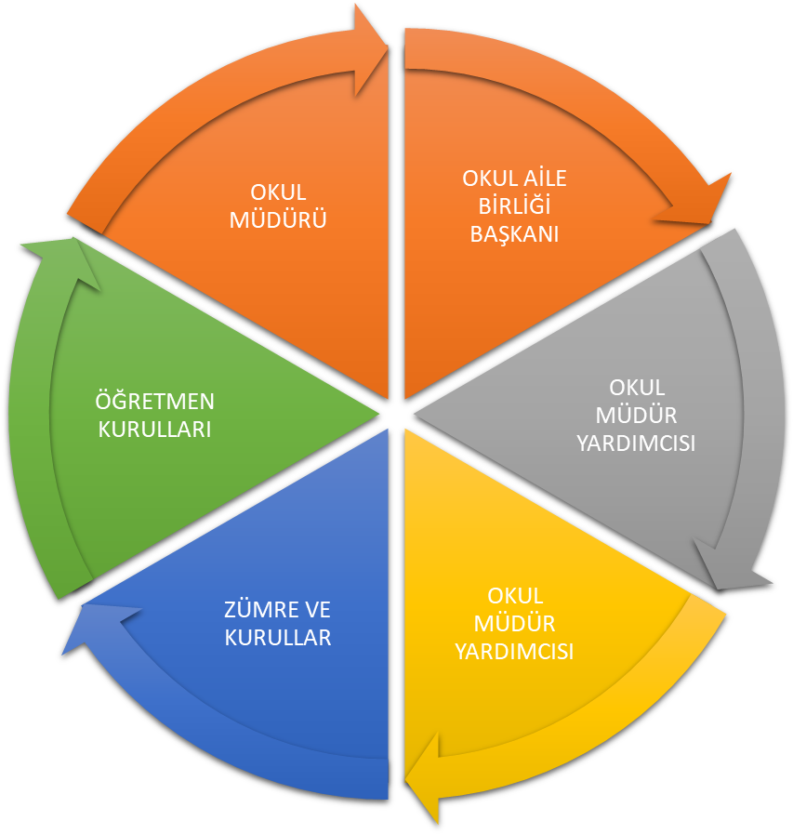

Paydaş anketlerine ilişkin ortaya çıkan temel sonuçlara altta yer verilmiştir:
Öğrenci Anketi Sonuçları:
Sıra No | MADDELER | Kesinlikle Katılıyorum (%) | Katılıyorum (%) | Kararsızım (%) | Kısmen Katılıyorum (%) | Katılmıyorum (%)
1 | Öğretmenlerimle ihtiyaç duyduğumda rahatlıkla görüşebilirim. | 8 | 78 | 10 | 4
2 | Okul müdürü ile ihtiyaç duyduğumda rahatlıkla konuşabiliyorum. | 68 | 28 | 4
3 | Okulun rehberlik servisinden yeterince yararlanabiliyorum. | 22 | 63 | 10 | 5
4 | Okula ilettiğimiz öneri ve isteklerimiz dikkate alınır. | 40 | 45 | 8 | 5 | 2
5 | Okulda kendimi güvende hissediyorum. | 45 | 35 | 10 | 7 | 3
6 | Okulda öğrencilerle ilgili alınan kararlarda bizlerin görüşleri alınır. | 35 | 42 | 15 | 3 | 5
7 | Öğretmenler yeniliğe açık olarak derslerin işlenişinde çeşitli yöntemler kullanmaktadır. | 23 | 38 | 32 | 6 | 1
8 | Derslerde konuya göre uygun araç gereçler kullanılmaktadır. | 37 | 32 | 28 | 1 | 2
9 | Teneffüslerde ihtiyaçlarımı giderebiliyorum. | 32 | 45 | 10 | 8 | 5
10 | Okulun içi ve dışı temizdir. | 52 | 40 | 6 | 2
11 | Okulun binası ve diğer fiziki mekânlar yeterlidir. | 32 | 30 | 25 | 9 | 4
12 | Okul kantininde satılan malzemeler sağlıklı ve güvenlidir. | 42 | 48 | 5 | 4 | 1
13 | Okulumuzda yeterli miktarda sanatsal ve kültürel faaliyetler düzenlenmektedir. | 30 | 39 | 28 | 2 | 1

Öğretmen Anketi Sonuçları:
Sıra No | MADDELER | Kesinlikle Katılıyorum (%) | Katılıyorum (%) | Kararsızım (%) | Kısmen Katılıyorum (%) | Katılmıyorum (%)
1 | Okulumuzda alınan kararlar, çalışanların katılımıyla alınır. | 48 | 42 | 8 | 2 | 0
2 | Kurumdaki tüm duyurular çalışanlara zamanında iletilir. | 70 | 25 | 5
3 | Her türlü ödüllendirmede adil olma, tarafsızlık ve objektiflik esastır. | 80 | 15 | 5
4 | Kendimi, okulun değerli bir üyesi olarak görürüm. | 48 | 38 | 6 | 5 | 3
5 | Çalıştığım okul bana kendimi geliştirme imkânı tanımaktadır. | 37 | 47 | 5 | 4 | 7
6 | Okul, teknik araç ve gereç yönünden yeterli donanıma sahiptir. | 40 | 45 | 5 | 5 | 5
7 | Okulda çalışanlara yönelik sosyal ve kültürel faaliyetler düzenlenir. | 38 | 42 | 10 | 7 | 3
8 | Okulda öğretmenler arasında ayrım yapılmamaktadır. | 36 | 48 | 10 | 4 | 2
9 | Okulumuzda yerelde ve toplum üzerinde olumlu etki bırakacak çalışmalar yapmaktadır. | 30 | 40 | 20 | 7 | 3
10 | Yöneticilerimiz, yaratıcı ve yenilikçi düşüncelerin üretilmesini teşvik etmektedir. | 35 | 45 | 15 | 3 | 2
11 | Yöneticiler, okulun vizyonunu, stratejilerini, iyileştirmeye açık alanlarını vs. çalışanlarla paylaşır. | 40 | 35 | 20 | 4 | 1
12 | Okulumuzda sadece öğretmenlerin kullanımına tahsis edilmiş yerler yeterlidir. | 40 | 30 | 10 | 15 | 5
13 | Alanıma ilişkin yenilik ve gelişmeleri takip eder ve kendimi güncellerim. | 40 | 50 | 10

Veli Anketi Sonuçları:
Sıra No | MADDELER | Kesinlikle  Katılıyorum (%) | Katılıyorum (%) | Kararsızım (%) | Kısmen Katılıyorum (%) | Katılmıyorum (%)
1 | İhtiyaç duyduğumda okul çalışanlarıyla rahatlıkla görüşebiliyorum. | 89 | 10 | 1
2 | Bizi ilgilendiren okul duyurularını zamanında öğreniyorum. | 91 | 9
3 | Öğrencimle ilgili konularda okulda rehberlik hizmeti alabiliyorum. | 86 | 12 | 1 | 1
4 | Okula ilettiğim istek ve şikâyetlerim dikkate alınıyor. | 89 | 10 |  | 1
5 | Öğretmenler yeniliğe açık olarak derslerin işlenişinde çeşitli yöntemler kullanmaktadır. | 90 | 8 |  | 2
6 | Okulda yabancı kişilere karşı güvenlik önlemleri alınmaktadır. | 97 | 3
7 | Okulda bizleri ilgilendiren kararlarda görüşlerimiz dikkate alınır. | 89 | 10 | 1
8 | E-Okul Veli Bilgilendirme Sistemi ile okulun internet sayfasını düzenli olarak takip ediyorum. | 77 | 23
9 | Çocuğumun okulunu sevdiğini ve öğretmenleriyle iyi anlaştığını düşünüyorum. | 90 | 9 |  | 1
10 | Okul, teknik araç ve gereç yönünden yeterli donanıma sahiptir. | 72 | 26 |  | 2
11 | Okul her zaman temiz ve bakımlıdır. | 69 | 31
12 | Okulun binası ve diğer fiziki mekânlar yeterlidir. | 45 | 51 | 1 | 2 | 1
13 | Okulumuzda yeterli miktarda sanatsal ve kültürel faaliyetler düzenlenmektedir. | 22 | 73 | 1 | 4

GZFT (Güçlü, Zayıf, Fırsat, Tehdit) Analizi
Okulumuzun temel istatistiklerinde verilen okul künyesi, çalışan bilgileri, bina bilgileri, teknolojik kaynak bilgileri ve gelir gider bilgileri ile paydaş anketleri sonucunda ortaya çıkan sorun ve gelişime açık alanlar iç ve dış faktör olarak değerlendirilerek GZFT tablosunda belirtilmiştir. Dolayısıyla olguyu belirten istatistikler ile algıyı ölçen anketlerden çıkan sonuçlar tek bir analizde birleştirilmiştir.
Kurumun güçlü ve zayıf yönleri donanım, malzeme, çalışan, iş yapma becerisi, kurumsal iletişim gibi çok çeşitli alanlarda kendisinden kaynaklı olan güçlülükleri ve zayıflıkları ifade etmektedir ve ayrımda temel olarak okul müdürlüğü kapsamından bakılarak iç faktör ve dış faktör ayrımı yapılmıştır.

İçsel Faktörler
Güçlü Yönler
Öğrenciler | Öğrenmeye açık ve yönlendirmeye müsait bir yapıda
Çalışanlar | Bilgi, birikim ve tecrübe sahibi, eğitim kültürü olan, iş birliğine açık
Veliler | Eğitim için fedakâr, öğrenciyi ve okulu destekler
Bina ve Yerleşke | Bina eğitim ortamları için uygun, yerleşke eğitime uygun
Yönetim Süreçleri | Kendini işine adayan yönetici kadrosu

Zayıf Yönler
Öğrenciler | Öğrencilerin sosyo-ekonomik sorunları, yabancı uyruklu öğrencilerin uyum problemlerinin fazla olması,  Uzun dönemli yoğunlaşma sorunları, ergenlik geçiş döneminin verdiği olumsuzluklar
Çalışanlar | Okulun hizmet açılış yılında öğretmen ihtiyacının atama süreçlerinde tamamlanamaması sebebi ile ücretli öğretmen çalıştırılması. Kurumun kadro hizmetli ve memur ihtiyacının bulunması.
Veliler | Velilerin öğrencileri aşırı korumacı davranışları, öğrencinin gelişim dönemlerine uygun davranmama. Ekonomik açıdan dezavantajlı aileler ve de bölünmüş ailelerin çoğunlukta olması.
Donanım | Eğitim donanımları yeni hizmete açıldığı için henüz tamamlanamamıştır.
Bütçe | Ekonomik çevre bakımından dezavantajlı ailelerin yaşadığı eğitim bölgesinde olduğumuz ve de 2020-2021 eğitim öğretim yılında okulumuz hizmete açıldığı için okulumuzun okul aile birliği bütçesi oluşturulamamıştır.

Dışsal Faktörler
Fırsatlar
Politik | Ülkenin eğitim politikalarına verilen önemin artması
Ekonomik | Ülkenin milli gelirde eğitime ayrılan payın artması
Sosyolojik | Toplumun eğitime verdiği önemin artması
Teknolojik | Okullara teknolojinin gelmesi ve Fatih projesinin tamamlanması. Kodlama dersinin gelmesi
Mevzuat-Yasal | Zorunlu eğitimin devam etmesi. Milli eğitim temel kanunu

Tehditler
Politik | Değişen sınav sistemleri
Ekonomik | Döviz kurunun yükselmesi, eğitim materyallerindeki fiyat artışları
Sosyolojik | Yabancı uyruklu öğrencilerin artması ve bunun getirdiği uyum ve kültürel sorunlar
Teknolojik | Teknolojinin gelişmesiyle birlikte, bilinçli teknoloji kullanımın azalması, zamanın çoğunu bilgisayar ve telefonla geçirilmesi

Gelişim ve Sorun Alanları
Gelişim ve sorun alanları analizi ile GZFT analizi sonucunda ortaya çıkan sonuçların planın geleceğe yönelim bölümü ile ilişkilendirilmesi ve buradan hareketle hedef, gösterge ve eylemlerin belirlenmesi sağlanmaktadır.
Gelişim ve sorun alanları ayrımında eğitim ve öğretim faaliyetlerine ilişkin üç temel tema olan Eğitime Erişim, Eğitimde Kalite ve kurumsal Kapasite kullanılmıştır. Eğitime erişim, öğrencinin eğitim faaliyetine erişmesi ve tamamlamasına ilişkin süreçleri; eğitimde kalite, öğrencinin akademik başarısı, sosyal ve bilişsel gelişimi ve istihdamı da dâhil olmak üzere eğitim ve öğretim sürecinin hayata hazırlama evresini; Kurumsal kapasite ise kurumsal yapı, kurum kültürü, donanım, bina gibi eğitim ve öğretim sürecine destek mahiyetinde olan kapasiteyi belirtmektedir.
Eğitime Erişim | Eğitimde Kalite | Kurumsal Kapasite
Okullaşma Oranı | Akademik Başarı | Kurumsal İletişim
Okula Devam/ Devamsızlık | Sosyal, Kültürel ve Fiziksel Gelişim | Kurumsal Yönetim
Okula Uyum, Oryantasyon | Sınıf Tekrarı | Bina ve Yerleşke
Özel Eğitime İhtiyaç Duyan Bireyler | Ortaöğretime Yönlendirme | Donanım
Yabancı Öğrenciler | Öğretim Yöntemleri | Temizlik, Hijyen
Hayat boyu Öğrenme | Ders araç gereçleri | İş Güvenliği, Okul Güvenliği

Gelişim ve Sorun Alanlarımız
1.TEMA: EĞİTİM VE ÖĞRETİME ERİŞİM
1 | Okullaşma oranı en üst seviyeye çıkarmak, mahalli yerleştirme oranlarında okul türünde başarılı olacakları yönlendirme
2 | Yapılan yönetmelik değişikliği, iyi planlama ve motivasyonla devamsızlık sorunun ortandan kaldırılması
3 | Yabancı uyruklu öğrencilerin oryantasyonu konusunda sosyal direnç.
4 | Hayat boyu öğrenme kapsamında okuldaki ve okul hinterlandında bulunan vatandaşlara sertifikasyon eğitimlerinin verilmesi

2.TEMA: EĞİTİM VE ÖĞRETİMDE KALİTE
1 | Sınıf tekrarı, dersi zayıf olan öğrenci sayısının azalması ve takdir teşekkür sayılarının artması.
2 | Sosyal etkinlikler düzenlemesi ve spor müsabakalarına katılım artması
3 | Sınıf Tekrarının “sıfır” olması ve öğrencilerin akademik yetersizliklerine yönelik geliştirici çalışmalar
4 | Ortaöğretime yerleştirmede rehberlik hizmetlerinin verilmesi ve mezun takip sisteminin kurulması
5 | Öğretim Yöntemleri çeşitlendirilmesi, gerekli alt yapının ve öğretmen eğitimlerinin yapılması
6 | Ders araç ve gereçlerinin geliştirilmesi ve yeni öğretim materyallerinin kullanılması

3.TEMA: KURUMSAL KAPASİTE
1 | İletişime açık bir kurum yönetimi
2 | Yeniliklere açık, problemin tespitinde ve çözümünde paydaşlarının önerilerini dikkate alan bir kurumsal yönetim anlayışı
3 | Hizmet binası
4 | Eğitim donanımları teknolojik olarak eksiği olmayan, laboratuvar eksikliğinin olması
5 | Temizlik, Hijyen konusunda problemleri yok, binanın yeni olmasına rağmen işçilik hatalarından kaynaklı sorunların giderilmesinin zaman alması
6 | İş güvenliği ve okul güvenliği konusunda problemleri yok; zamanın ruhuna göre güncellemeler yapılabilir.

BÖLÜM III: MİSYON, VİZYON VE TEMEL DEĞERLER
Okul Müdürlüğümüzün Misyon, vizyon, temel ilke ve değerlerinin oluşturulması kapsamında öğretmenlerimiz, öğrencilerimiz, velilerimiz, çalışanlarımız ve diğer paydaşlarımızdan alınan görüşler, sonucunda stratejik plan hazırlama ekibi tarafından oluşturulan Misyon, Vizyon, Temel Değerler; Okulumuz üst kurulana sunulmuş ve üst kurul tarafından onaylanmıştır.
MİSYONUMUZ
Milli Eğitim Temel Kanununda yer alan genel ve özel amaçlara uygun olarak; sağlam karakterli, dürüst, vatan ve millet sevgisi olan, insani, milli ve ahlaki değerlerle donanmış, ülkesine yararlı, okuyan, inceleyen, araştıran, milli ve evrensel değerleri tanıyan benimseyen, araştırmacı, sorgulayıcı, kendi ayakları üzerinde durabilen, kendi düşüncelerini savunurken başkalarının düşünce ve haklarına saygı gösteren, görev ve sorumluluklarının bilincinde olan öğrenciler yetiştirmek.

VİZYONUMUZ

Milli Eğitim sisteminin genel amaç ve temel ilkeleri doğrultusunda; öğrenme için her türlü fırsatın sağlandığı bilgili, becerili ve iyi bir ahlâka sahip nitelikli öğrencilerin yetiştirildiği, tercih edilen bir okul olmaktır.

TEMEL DEĞERLERİMİZ
- Atatürk ilke ve inkılâpları doğrultusunda eğitim ve öğretime yön verir.
- Milli Eğitim Temel Kanunu çerçevesinde okulumuzu çağdaş değerler doğrultusunda geleceğe taşır.
- İçinde yetiştiği topluma öncülük edebilecek, onu daha ileriye taşıyabilecek milli kültür bilincine sahip öğrenciler yetiştirmek amacına sahiptir.
- Öğrencilerin beklentilerine ve ihtiyaçlarına yönelik çalışmalar yapar.
- Eğitim ve öğretime öğrenci, öğretmen, veli ve okul çalışanlarının aktif katılımını sağlar.
- Çevresiyle iyi iletişim sağlayarak okula katkıda bulunmaları yönünde yönlendirir.
- Ekip çalışmalarını destekler çalışanların ekip çalışması ruhu ile yapılmasını destekler.
- Verilerin doğru biçimde analize ederek, çalışmaların doğru biçimde planlandıktan sonra, başarıya ulaşılacağına inanır,
- Yürütülen faaliyetlerde yasal mevzuattan çıkılmadığı sürece başarıya ulaşılacağına inanır,
- Çalışanların yeteneklerine göre adil bir biçimde görevlendirilmelerini sağlar, üstün gayret gösterenleri ödüllendirir,
- Anayasamızda ifadesini bulan Atatürk ilke ve inkılâplarına aykırı iş yapmayız.
- Eğitime yapılan yatırımı kutsal sayar, her türlü desteği verir.
- Görevlerimizi yerine getirirken şeffaflık ilkesini uygularız.

BÖLÜM IV: AMAÇ, HEDEF VE EYLEMLER

TEMA I: EĞİTİM VE ÖĞRETİME ERİŞİM

Stratejik Amaç 1:
Kayıt bölgemizde yer alan bütün ortaokul kademesindeki öğrencilerin okullaşma oranlarını artıran, uyum ve devamsızlık sorunlarını gideren, onlara katılım ve tamamlama imkânı sunan etkin bir eğitim ve öğretime erişim süreci hâkim kılınacaktır.

Stratejik Hedef 1.1. Kayıt bölgemizde yer alan ortaokul kademesindeki öğrencilerin okullaşma oranları artırılacak, uyum, devamsızlık, katılım ve tamamlama sorunları giderilecektir.

Performans Göstergeleri
No | PERFORMANS GÖSTERGESİ |  | Mevcut | HEDEF
No |  |  | 2024 | 2025 | 2026 | 2027 | 2028
PG.1.1.1 | Okullaşma oranı (%) | PG.1.1.1.1. Kayıt bölgesindeki öğrencilerden okula kayıt yaptıranların oranı | %99 | %100 | %100 | %100 | %100
PG.1.1.1 | Okullaşma oranı (%) | PG.1.1.1.1. 10-14 yaş kayıt bölgesi kız çocuklarının okullaşma oranı | %99 | %100 | %100 | %100 | %100
PG.1.1.1 | Okullaşma oranı (%) | PG.1.1.1.1. 10-14 yaş kayıt bölgesi okullaşma oranı | %99 | %100 | %100 | %100 | %100
PG.1.1.2 | Okula yeni başlayan öğrencilerden uyum eğitimine katılanların oranı (%) |  | %98 | %100 | %100 | %100 | %100
*PG.1.1.3 | Bir eğitim ve öğretim döneminde 20 gün ve üzeri devamsızlık yapan öğrenci oranı (%) | PG.1.1.3.1. 5. Sınıf | %0 | %0 | %0 | %0 | %0
*PG.1.1.3 |  | PG.1.1.3.2. 6. Sınıf | %0 | %0 | %0 | %0 | %0
*PG.1.1.3 |  | PG.1.1.3.3. 7. Sınıf | %0 | %0 | %0 | %0 | %0
*PG.1.1.3 |  | PG.1.1.3.4. 8. Sınıf | %0 | %0 | %0 | %0 | %0
*PG.1.1.3 |  | PG.1.1.3.5. Toplam (Genel) | %0 | %0 | %0 | %0 | %0
*PG.1.1.3 |  | PG.1.1.3.6. Yabancı öğrenci oranı | %13,5 | %10 | %2 | %0 | %0
PG.1.1.4. | Okulun özel eğitime ihtiyaç duyan bireylerin kullanımına uygunluğu (0-1) |  | 1 | 1 | 1 | 1
PG.1.1.5. | Ders dışı faaliyetlere katılım oranı (%) | PG.1.1.5.1. Öğrencilerin hayatboyu öğrenme kapsamında açılan kurslara katılım oranı | %40 | %80 | %85 | %90 | %95
PG.1.1.5. | Ders dışı faaliyetlere katılım oranı (%) | PG.1.1.5.2. Öğrencilerin hayatboyu öğrenme kapsamında açılan kurslar tamamlama oranı | %98 | %100 | %100 | %100 | %100
PG.1.1.5. | Ders dışı faaliyetlere katılım oranı (%) | PG.1.1.5.3. Okul kayıt bölgesinde okul ve mahalle spor kulüplerinden yararlanan öğrenci oranı | %1 | %30 | %40 | %50 | %60

Eylemler
No | Eylem İfadesi | Eylem Sorumlusu | Eylem Tarihi
1.1.1. | Kayıt bölgesinde yer alan öğrencilerin tespiti çalışması yapılacaktır. | Okul İdaresi | 01 Eylül-20 Eylül
1.1.2 | Devamsızlık yapan öğrencilerin tespiti ve erken uyarı sistemi için çalışmalar yapılacaktır. | Müdür Yardımcısı | 09 Eylül- 20 Kasım
1.1.3 | Devamsızlık yapan öğrencilerin velileri ile özel aylık toplantı ve görüşmeler yapılacaktır. | Sınıf Rehber Öğretmenleri | Her ayın son haftası
1.1.4 | Özel eğitime ihtiyaç duyan öğrenci ve ailelerine yönelik RAM’dan destek alınarak eğitim-bilgilendirme faaliyetleri yapılacaktır. | Sınıf Rehber Öğretmenleri | Her eğitim öğretim yılında en az 2 kez
1.1.5 | Yeni kayıtla okulumuza gelen öğrencilere yönelik uyum programları yapılacaktır. | Okul Uyum Komisyonu | 01 Eylül – 10 Eylül
1.1.6 | E-Okul verilerinin anlık takibi için veli portalının tanıtım faaliyeti yapılacaktır. | Öğretmenler | Ekim – Mart Ayları
1.1.7 | EBA Ders Portalının öğrenci ve velilere tanıtımının yapılması | Öğretmenler | Ekim – Mart Ayları
1.1.8 | Taşımalı eğitim kapsamında servis şoförleri, öğrenci ve velilere yönelik bilgilendirme toplantılarının yapılması | Okul İdaresi | Eylül ve Şubat ayları

TEMA II: EĞİTİM VE ÖĞRETİMDE KALİTENİN ARTIRILMASI

Stratejik Amaç 2:

Öğrencilerimizin gelişen dünyaya uyum sağlayacak şekilde donanımlı bireyler olabilmesi için eğitim ve öğretimde kalite artırılacaktır.

Stratejik Hedef 2.1. Öğrenme kazanımlarını takip eden ve başta veli, okul ve çocuğun yakın çevresi olmak üzere tüm paydaşları sürece dâhil eden bir yönetim anlayışı ile öğrencilerimizin akademik başarıları artırılacaktır.
Performans Göstergeleri
No | PERFORMANS  GÖSTERGESİ |  | Mevcut | HEDEF
No |  |  | 2024 | 2025 | 2026 | 2027 | 2028
PG.2.1.1 | Kurumumuzda destekleme ve yetiştirme kurslarına katılan öğrenci oranı |  | %50 | %70 | %80 | %90 | %100
PG.2.1.2 | 8. sınıftan mezun olan öğrencilerden merkezi sınavla öğrenci alan ortaöğretim kurumlarına yerleşenlerin oranı |  | %10 | %20 | %40 | %50 | %60
PG.2.1.3 | Ortaokul yabancı dil dersi yılsonu puanı ortalaması |  | - | 85 | 85 | 90 | 90
 | Matematik dersi yılsonu puan ortalaması |  | - | 80 | 85 | 85 | 85
 | Türkçe yılsonu puan ortalaması |  | - | 85 | 90 | 95 | 95
PG.2.1.4 | Öğrenci başına okunan kitap sayısı |  | 12 | 50 | 60 | 60 | 65
PG.2.1.5 | İftihar (Onur) Belgesi alan öğrenci oranı |  | - | - | %1 | %2 | %3
PG.2.1.6 | Bir eğitim öğretim yılı içerisinde rehberlik servisinden rehberlik hizmeti alan öğrenci oranı |  | - | - | - | - | -
PG.2.1.7 | Erasmus+ programı kapsamında başvuruda bulunulan proje oranı |  | - | 2 | 3 | 4 | 5
PG.2.1.8 | Takdir Belgesi alan öğrenci oranı |  | - | %20 | %25 | %30 | %30
PG.2.1.9 | Teşekkür Belgesi alan öğrenci oranı |  | - | %40 | %50 | %55 | %55
PG.2.1.10 | Ders bazında tüm sınıfların yılsonu puan ortalamaları | PG.2.1.8.1 Yabancı dil dersi | - | 80 | 85 | 90 | 90
PG.2.1.10 | Ders bazında tüm sınıfların yılsonu puan ortalamaları | PG.2.1.8.2 Matematik dersi | - | 80 | 85 | 85 | 85
PG.2.1.10 | Ders bazında tüm sınıfların yılsonu puan ortalamaları | PG.2.1.8.3 Türkçe dersi | - | 80 | 85 | 90 | 90

Eylemler
No | Eylem İfadesi | Eylem Sorumlusu | Eylem Tarihi
2.1.1. | DYK kapsamında öğrenci ve velilere yönelik kurs içerikleri hakkında bilgilendirme faaliyetleri gerçekleştirilecek. | DYK Okul Komisyonu | 15 Eylül- 15 Ekim
2.1.2 | Türkçe öğretmenleri koordinesinde sınıf rehber öğretmenleri yürütücülüğüyle her öğrencinin aylık en az bir kitap okuması sağlanacaktır. | Türkçe Zümresi | 01 Eylül-20 Eylül
2.1.3 | Yabancı dil öğretimini destekleyecek faaliyetler yapılacaktır. (Tiyatro, drama, söyleşi, diyalog, görsel sunu vb…) | Y. Dil Zümresi | Her eğitim öğretim yılında en az 1 kez
2.1.4 | 8. sınıf öğrencilerine yönelik öğrenci koçluğu sistemi etkinleştirilecektir. | Okul Rehber Öğretmeni | Her eğitim öğretim yılında en az 2 kez
2.1.5 | İftihar Belgesini alacak öğrencilerin belirlenmesi amacıyla komisyon oluşturulacaktır. | Okul İdaresi | Eylül
2.1.6 | Değerler Eğitimi, Bilimsel ve Akademik Çalışmalar, ulusal ve uluslararası yarışmalar, Sportif başarılar vb. alanlarda öne çıkan öğrencilere iftihar belgesi verilecektir. | Belge Komisyonu | Her Eğitim öğretim Yılı sonu
2.1.7 | Öğretmenlerin mesleki ve kişisel gelişimlerini desteklemek amacıyla uluslararası projeler hazırlanacaktır. | Okul İdaresi | Eğitim Öğretim yılı içerisinde
2.1.8 | Matematik eğitiminde öğrenci nitelik ve yeterliliklerinin yükseltilmesi için faaliyetler yapılacaktır. | Matematik zümresi | Eğitim yılı boyunca
2.1.9 | Türkçe eğitiminde öğrenci nitelik ve yeterliliklerinin yükseltilmesi için faaliyetler yapılacaktır. | Türkçe zümresi | Eğitim yılı boyunca

No | PERFORMANS GÖSTERGESİ |  |  | Mevcut | HEDEF
 |  |  |  | 2024 | 2025 | 2026 | 2027 | 2028
PG.2.2.1 |  | Bir eğitim öğretim yılı içerisinde gerçekleştirilen bilimsel, kültürel, sosyal, sportif, sanatsal etkinlik sayısı | a) Bilimsel etkinlik sayısı | 2 | 3 | 4 | 4 | 4
 |  |  | b) Sosyal-Kültürel etkinlik sayısı | 7 | 10 | 13 | 15 | 15
 |  |  | c) Sportif etkinlik sayısı | 7 | 10 | 12 | 15 | 15
 |  |  | d) Sanatsal etkinlik sayısı | 3 | 4 | 4 | 5 | 5
PG.2.2.2 |  | Kulüp faaliyetleri kapsamında gerçekleştirilen toplum hizmetine katılan öğrenci oranı |  | %40 | %40 | %50 | %50 | %50
PG.2.2.3 |  | Okul sağlığı kapsamında gerçekleştirilen faaliyet-proje oranı (Beyaz bayrak, beslenme dostu, okul sağlığı vb.) |  | %3 | %3 | %5 | %7 | %7
PG.2.2.4 |  | Okul dışı öğrenme ortamlarına (Müze, Ören yeri, Gençlik Merkezi, Tarihi dokular vb.) ziyaret gerçekleştiren öğrenci oranı |  | %2 | %50 | %60 | %60 | %60
PG.2.2.5 |  | Bir eğitim ve öğretim döneminde bilimsel, kültürel, sanatsal ve sportif alanlarda en az bir faaliyete katılan öğrenci oranı |  | %5 | %10 | %15 | %20 | %25
PG.2.2.6 |  | Akıl zeka oyunları kapsamında faaliyete katılan öğrenci oranı |  | %1 | %15 | %20 | %25 | %25
PG.2.2.7 |  | Bir üst eğitim kurumuna yapılan gezi oranı |  | 1 | 3 | 5 | 5 | 5
PG.2.2.8 |  | Okulda açılan sosyal kulüp oranı |  | 10 | 15 | 20 | 20 | 20

No | Eylem İfadesi | Eylem Sorumlusu | Eylem Tarihi
2.2.1. | Öğrencilerin talepleri doğrultusunda sosyal kulüplerin kurulması sağlanacaktır. | Tüm Öğretmenler | 09 Eylül-10 Ekim
2.2.2 | Kulüplerin gerçekleştireceği toplum hizmetinin Belirli Gün ve Haftalar Çizelgesi dikkate alınarak planlanması sağlanacaktır. | Sosyal Kulüp Sorumlusu Öğretmenler | 09 Eylül-10 Ekim
2.2.3 | 7-8. sınıf öğrencilerine yönelik okul tanıtım gezilerinin düzenlenmesi | Okul İdaresi –Sınıf Rehber Öğretmenleri | Nisan ayı içerisinde
2.2.4 | Öğrencilerin kişisel gelişimlerini geliştirmeye yönelik akıl zeka oyunları faaliyetleri yürütülecektir. | Okul Müdürü koordinesinde tüm öğretmenler | Eğitim öğretim yılı içerisinde
2.2.5 | Eğitim öğretim yılı içerisinde hijyen eğitimi, sağlıklı beslenme ve obezite, hareketli yaşam konularında eğitimler düzenlenecektir. | Okul İdaresi-Rehber Öğretmen | Eğitim Öğretim yılı içerisinde
2.2.6 | Beslenme dostu okul projesine başvuru yapılacaktır. | Okul Müdürü koordinesinde tüm öğretmenler | Eğitim Öğretim yılı içerisinde
2.2.7 | Çeşitli STK’lar işbirliğinde farkındalık eğitimleri, sosyal ve kültürel etkinlikler düzenlenecektir. | Okul İdaresi | Eğitim Öğretim yılı içerisinde
2.2.8 | Okul içerisinde Gençlik Spor Müdürlüğü ile işbirliği içerisinde sportif turnuvalar düzenlenecektir. | Beden Eğitimi Zümresi | Eğitim Öğretim yılı içerisinde
2.2.9 | İl milli eğitim müdürlüğü Ar-Ge birimi ile işbirliği içerisinde tüm öğretmenlerimize yönelik bilimsel eğitimler düzenlenecektir. | Okul Müdürü koordinesinde tüm öğretmenler | Eğitim Öğretim yılı içerisinde
2.2.10 | Tübitak, Erasmus, e-Twining projeleri ile alakalı başvurular yapılacaktır. | Okul Müdürü koordinesinde Proje ekibi | Eğitim Öğretim yılı içerisinde
2.2.11 | Yakın çevredeki “Okul Dışı Öğrenme Ortamları” tanıtılacak ve ziyaretler gerçekleştirilecektir. | Okul Müdürü koordinesinde tüm öğretmenler | Eğitim Öğretim yılı içerisinde

TEMA III: KURUMSAL KAPASİTE

Stratejik Amaç 3: Okulumuzun beşeri, mali, fiziki ve teknolojik unsurları ile yönetim ve organizasyonu, eğitim ve öğretimin niteliğini ve eğitime erişimi yükseltecek biçimde geliştirilecektir.
Hedefe ilişkin Performans Göstergeleri
No | PERFORMANS  GÖSTERGESİ | Mevcut | HEDEF
No | PERFORMANS  GÖSTERGESİ | 2024 | 2025 | 2026 | 2027 | 2028
PG.3.1.1 | Okulda “Biz” kültürü oluşturmaya yönelik gezi, piknik vb. organizasyon sayısı | 0 | 3 | 5 | 6 | 6
PG.3.1.2 | Bir eğitim öğretim yılı içerisinde hizmet içi eğitim faaliyetlerine katılan öğretmen oranı | %80 | %90 | %100 | %100 | %100
PG.3.1.3 | Kurum personeli memnuniyet oranı | %100 | %100 | %100 | %100 | %100
PG.3.1.4 | Bilimsel ve sanatsal etkinliklere katılan öğretmen oranı | %10 | %50 | %60 | %60 | %60
PG.3.1.5 | Ödül alan personel oranı | %10 | %20 | %30 | %40 | %50
PG.3.1.6 | Uluslararası hareketlilik programlarına katılan öğretmen oranı | 0 | 0 | 5 | 5 | 6
PG.3.1.7 | Ulusal projelerde yürütücülük görevi üstlenen öğretmen oranı | 0 | 0 | 5 | 5 | 5
PG.3.1.8 | Lisansüstü eğitim sahibi personel oranı % | %1 | %2 | %5 | %5 | %6

Eylem Maddeleri
No | Eylem İfadesi | Eylem Sorumlusu | Eylem Tarihi
3.1.1. | Okul idaresi koordinesinde öğretmen motivasyonunu arttırmaya yönelik etkinlikler planlanacaktır. | Okul İdaresi | Her eğitim öğretim yılında en az 2 kez
3.1.2 | Kurumumuza ataması gerçekleştirilen öğretmenlerin uyum sürecini hızlandırmak için “Hoş geldin Öğretmenim Temalı” etkinlikler düzenlenecektir. | Okul Müdürü koordinesinde tüm öğretmenler | Eğitim Öğretim yılı içerisinde
3.1.3 | Talep edilen hizmet içi eğitim faaliyetlerini tespit etmek için anket düzenlenecektir. İlgili anket sonuçları insan kaynakları şube müdürlüğüne bildirilecektir. | Okul İdaresi | Eğitim Öğretim yılı içerisinde
3.1.4 | Kararlar yönetişim anlayışıyla hareket edilerek okul toplumunun görüşleri doğrultusunda alınacaktır. | Okul Müdürü koordinesinde tüm öğretmenler | Eğitim Öğretim yılı içerisinde
3.1.5 | Ulusal-Uluslararası Hareketlilik kapsamında programlara katılan öğretmen(ler) kurum içi bilgilendirme sunumu gerçekleştireceklerdir. | Okul Müdürü koordinesinde tüm öğretmenler | Eğitim Öğretim yılı içerisinde
3.1.6 | Yıl içerisinde planlanan proje başvurularında görev almak isteyen öğretmenlerin belirlenmesi amacıyla faaliyetler gerçekleştirilecektir. | Okul İdaresi | Eğitim Öğretim yılı içerisinde
3.1.7 | Öğretmenlerin lisansüstü eğitime yönlendirilmesi teşvik edilecektir. | Okul İdaresi | Eğitim öğretim yılı içerisinde

Hedef 3.2. Okulumuzun mali kaynakları, fiziki altyapıyı iyileştirecek şekilde güçlendirilecek ve görünürlük faaliyetleri gerçekleştirilecektir.
(Okul ve çevresinin temizliği, Okul ve çevresinin güvenliği, Engelli erişimine uygunluk, Kütüphane ve laboratuvarlar, Tasarım ve beceri atölyeleri, Okul bahçesi, konferans salonu, spor salonu, toplantı odaları, atölyeler, öğretmenler odası, Teknolojik altyapı, Bütçe kullanımı (ortaöğretim kurumları için), Girişimcilik, Mali destek sağlanması, Bakım ve onarım, Donatım, Sosyal, sanatsal, sportif ve kültürel faaliyet alanlarının geliştirilmesi, Kaynak tasarrufu, Yeşil alanlar, İş sağlığı ve güvenliği gibi hususlarda göstergeler…)

No | PERFORMANS GÖSTERGESİ | Mevcut | HEDEF
No | PERFORMANS GÖSTERGESİ | 2024 | 2025 | 2026 | 2027 | 2028
PG.3.2.1 | Öğrenci başına düşen sosyal, sanatsal, sportif ve kültürel faaliyet alanı (metrekare) | 40,5 | 30 | 22 | 20 | 20
PG.3.2.2 | Yıllık bazda oluşturulan okul bütçesinden öğrenci başına düşen miktar (TL) | - | - | - | - | -
PG.3.2.3 | Okulun özel gereksinimli bireylerin kullanımına uygunluğu (0-1) | 1 | 1 | 1 | 1 | 1
PG.3.2.4 | Okulda oluşturulan Tasarım Beceri Atölyesi sayısı | 1 | 4 | 4 | 4 | 4
PG.3.2.5 | Kurum dışı kaynaklardan (hayırseverlerden, hamilerden vb.) okula aktarılan maddi yardım miktarı (TL) | - | - | - | - | -
PG.3.2.6 | Okul internet sayfasının görüntülenme sayısı | 4500 | 10000 | 40000 | 40000 | 45000
PG.3.2.7 | Paydaşların karar alma süreçlerine katılımı için gerçekleştirilen faaliyet sayısı | 3 | 4 | 4 | 5 | 5
PG.3.2.8 | Okul Kütüphanesindeki toplam kitap sayısı | 4500 | 5500 | 6500 | 7000 | 8000
PG.3.2.9 | Bir eğitim öğretim yılı içerisinde velilere yönelik gerçekleştirilen etkinlik sayısı (Bilimsel, sosyal, sportif, sanatsal vb.) | 4 | 15 | 20 | 20 | 20

Eylem Maddeleri
No | Eylem İfadesi | Eylem Sorumlusu | Eylem Tarihi
3.2.1. | Okulun özel gereksinimli bireylerin kullanımına yönelik fiziksel eksiklikleri tamamlanacaktır. | Okul İdaresi | Her eğitim öğretim yılında en az 2 kez
3.2.2 | Eğitim öğretim yılı başında düzenlenen okul aile birliği toplantısında öğrenci başına düşen miktar hesaplanarak duyurusu yapılacaktır. | Okul Müdürü koordinesinde tüm öğretmenler | Eğitim Öğretim yılı içerisinde
3.2.3 | Okulun fiziki imkanları ve mali kaynaklarına göre Tasarım Beceri Atölyeleri kurulacaktır. | Okul İdaresi | Eğitim Öğretim yılı içerisinde
3.2.4 | Özel gereksinimli öğrenciler için önlemler alınacaktır. | Okul İdaresi | Eğitim Öğretim yılı içerisinde

V. BÖLÜM: MALİYETLENDİRME
2020-2025 Stratejik Planı Faaliyet/Proje Maliyetlendirme Tablosu

Kaynak Tablosu | 2024 | 2025 | 2026 | 2027 | 2028 | Toplam
Genel Bütçe | 205000 | 300000 | 400000 | 450000 | 550000 | 1905000

VI. BÖLÜM: İZLEME VE DEĞERLENDİRME
Okulumuz Stratejik Planı izleme ve değerlendirme çalışmalarında 5 yıllık Stratejik Planın izlenmesi ve 1 yıllık gelişim planın izlenmesi olarak ikili bir ayrıma gidilecektir.
Stratejik planın izlenmesinde 6 aylık dönemlerde izleme yapılacak denetim birimleri, il ve ilçe millî eğitim müdürlüğü ve Bakanlık denetim ve kontrollerine hazır halde tutulacaktır.
Yıllık planın uygulanmasında yürütme ekipleri ve eylem sorumlularıyla aylık ilerleme toplantıları yapılacaktır. Toplantıda bir önceki ayda yapılanlar ve bir sonraki ayda yapılacaklar görüşülüp karara bağlanacaktır.

